|  |  |  |
| --- | --- | --- |
|  | **Carátula para entrega de prácticas** | |
| Facultad de Ingeniería | | Laboratorio de docencia |

Laboratorios de computación

salas A y B

|  |  |
| --- | --- |
| *Profesor:* | Ing. Karina García Morales |
| *Asignatura:* | Fundamentos de programación |
| *Grupo:* | 19 |
| *No de Práctica(s):* | 1: La computación como herramienta de trabajo del profesional de ingeniería |
| *Integrante(s):* | Ramírez Hernández Héctor Miguel |
| *No. de Equipo de cómputo empleado:* |  |
| *No. de Lista o Brigada:* | 31 |
| *Semestre:* | 2021-2 |
| *Fecha de entrega:* | 09/03/2021 |
| *Observaciones:* |  |
|  |  |

CALIFICACIÓN: _______

Práctica 1: La computación como herramienta de trabajo del profesional de ingeniería

Objetivo: Descubrir y utilizar herramientas de software que se ofrecen en internet que permitan realizar actividades y trabajos académicos de forma organizada y profesional a lo largo de la vida escolar, tales como manejo de repositorios de almacenamiento y buscadores con funciones avanzadas.

Desarrollo de la Práctica

Sistema de Control de Versiones

Durante la clase se vieron algunas aplicaciones y las características de sus controles de versiones, las cuales manejan la información para administrar y facilitar las acciones humanas en el manejo de información.

Estos controles de versiones se basan bastante en un almacenamiento de la nube, en donde los usuarios pueden colaborar en conjunto en el cambio de información; una de las características de los controles de versiones es que: existen respaldos de información, intercambio de información y actualizaciones en caso de que se ejecutó una mal operación y así conservar la información pero que esté sujeta a cambios para mejoras.

Algunos ejemplos de aplicaciones que cumplen estas características son: Google Drive, One Drive, Google Forms, Dropbox, etc.

**Google Forms** es una aplicación que está ligada a los sistemas operativos Windows y Android.

Esta plataforma permite realizar encuestas, cuestionarios y preguntas de forma sencilla, puesto que la información se almacena y actualiza en caso de realizar un error.

Un solo usuario administra la base de datos de la información recabada por otros por lo que estamos hablando de un control de versiones centralizado.

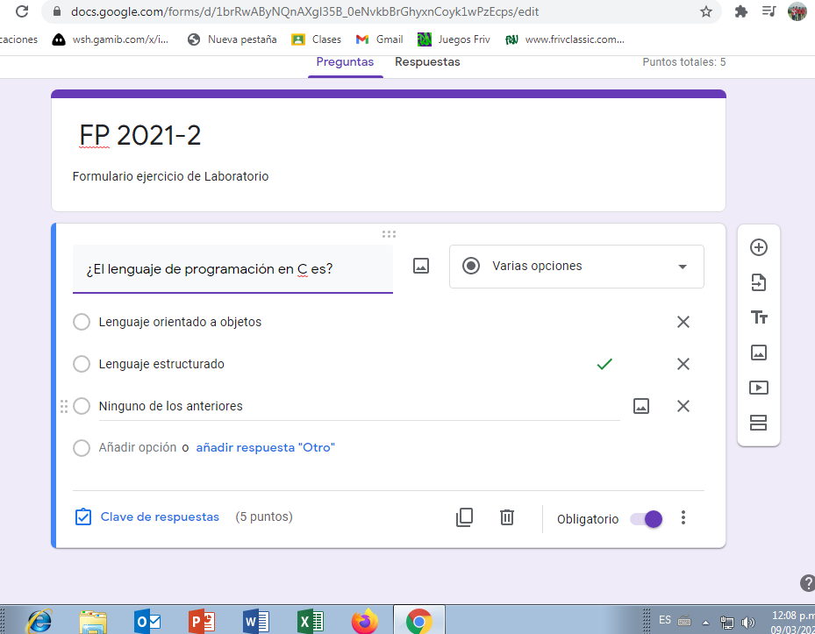

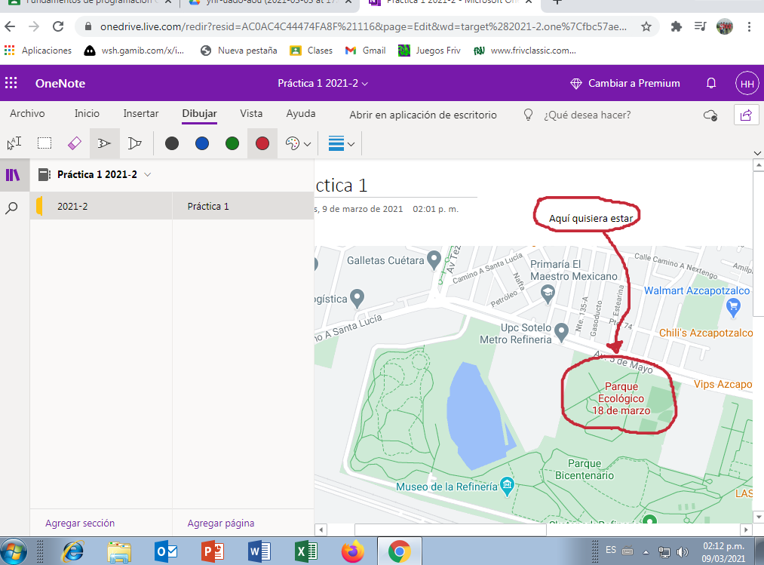

**OneNote** también es una aplicación que sobre la cual Hotmail tiene una relación para poder accesar.

Esta aplicación permite generar diferentes notas a la nube, al realizar cambios estos se actualizan y se guardan en la nube como respaldo.

Podría decirse que está presente un control de versiones local en donde solo tiene acceso el mismo usuario.

Buscadores de Internet

La aplicación más conocida como buscador es Google, esta aplicación al igual que otras posee cierto algoritmo que está en función de la popularidad de una página web.



En el buscador de **google** existen caracteres alfanuméricos que restringen o precisan la información solicitada.

En este caso:

Imágenes voleibol **or** basquetbol **-**futbol

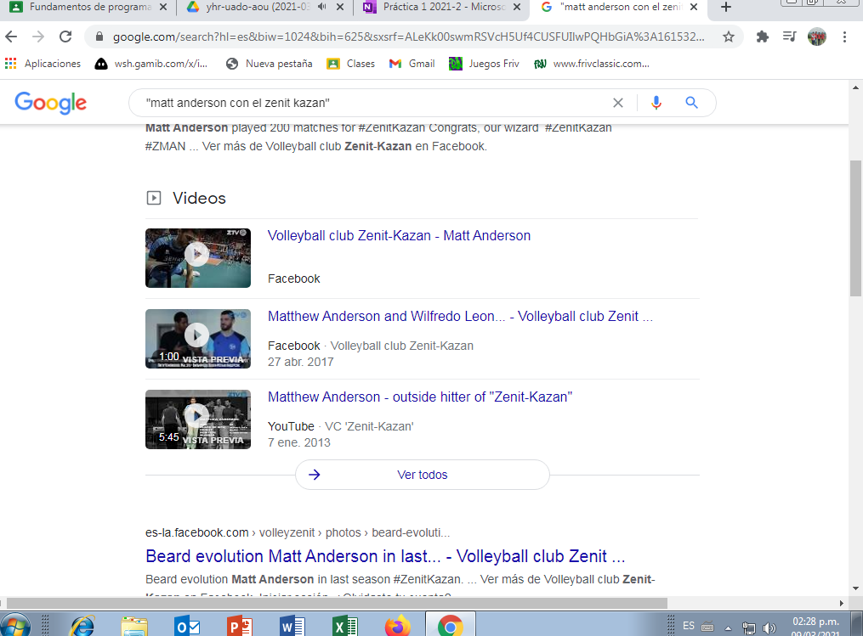

Las comillas dobles al inicio y al final restringen la búsqueda ya que solo se realiza la búsqueda de las palabras que están localizadas dentro de las comillas.

En este caso:

**“**Matt Anderson con el zenit kazan**”**

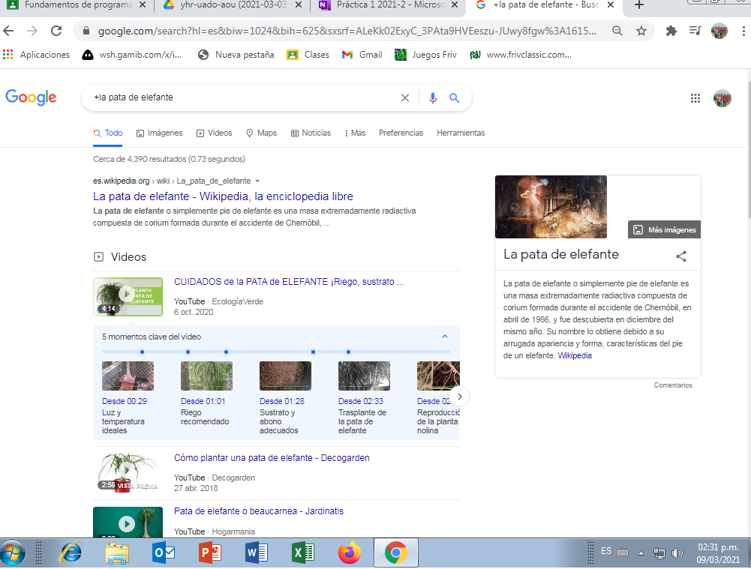

El símbolo **+** cumple con la función de incluir el artículo en la búsqueda de alguna palabra.

En este caso:

**+**La pata de elefante.

Comandos

Son conjuntos de letras que especifican resultados en la búsqueda de algo

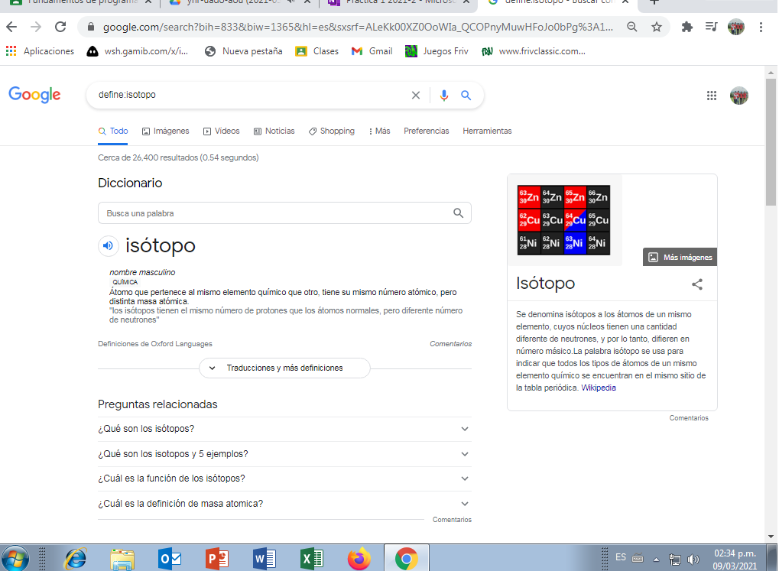 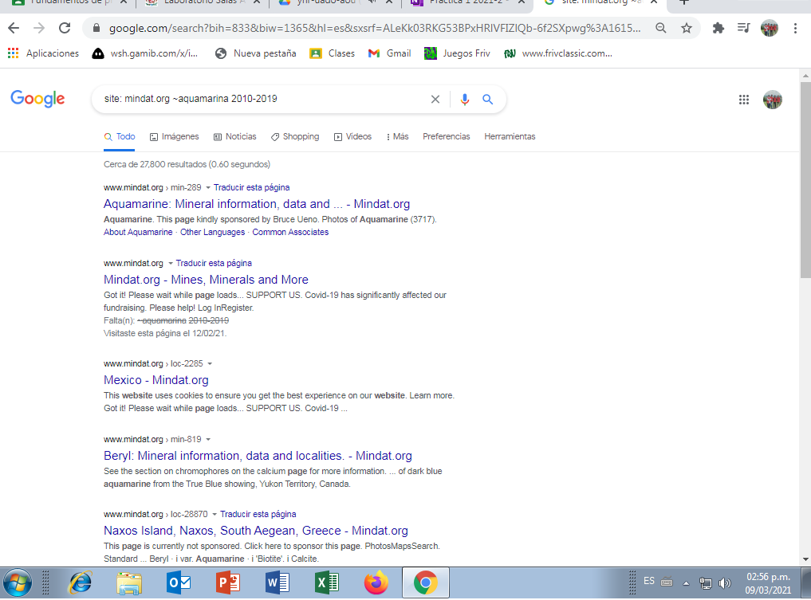

Comando **define:** indica al buscador para que investigue una definición.

Comando **site:** sitio web **~** intervalo a**..**intervalo b.

Comando **intitle:** busqueda, **intext:** relacion busqueda, **filetype:** formato del archivo.

Calculadora

En el buscador de google se puede precisar operaciones matematicas en una calculadora digital de google, solo se especifica la operación con la sintaxis matemática correspondiente.

Ejemplo: log23*(12/64)

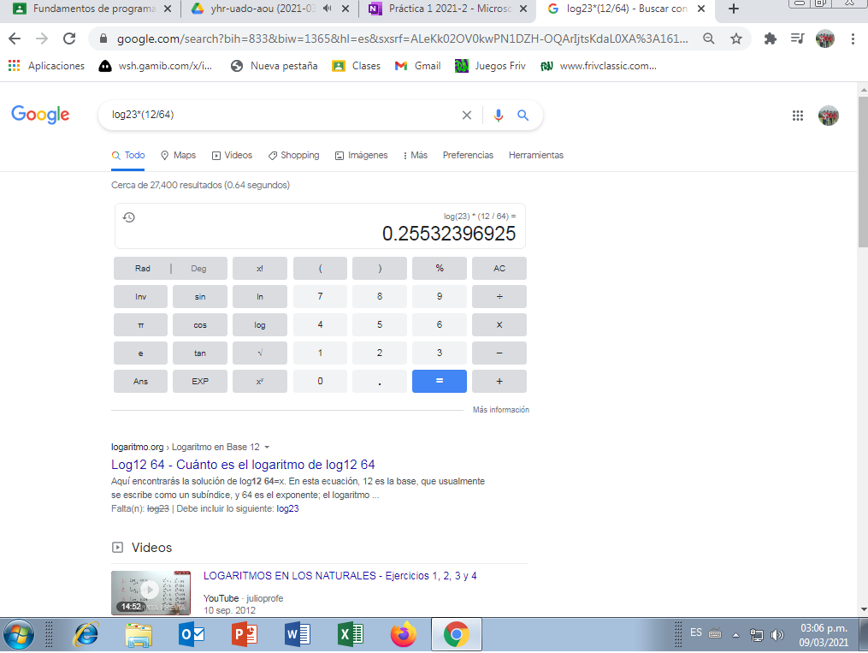

Convertidor de Unidades

De igual manera en el buscador de google se puede especificar equivalencias de distintas unidades fisicas, monetarias, quimicas, etc.

Ejemplo: 58 000 pesos colombianos a peso mexicanos

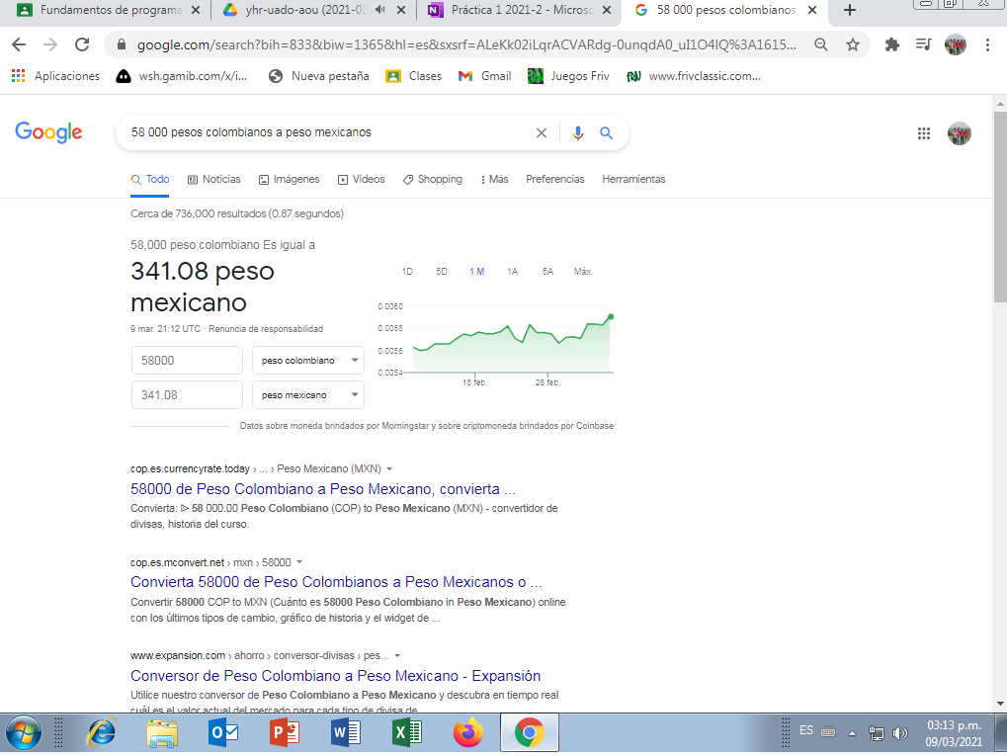

Graficadora en 2D

En el buscador de google se puede graficar funciones insertando en el boton de busqueda alguna función matemática asignando valores o intervalos con el comando **from.**

Ejemplo: cosh(x) **from** -3to15

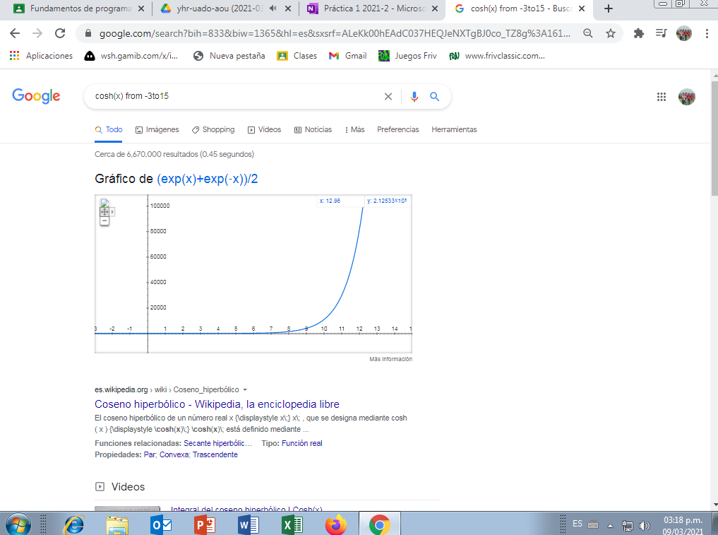

Google Académico

Realizando la busqueda de google académico se puede obtener la busqueda de información disponible que almacena un amplio conjunto de trabajos de investigación de diferentes temas y en distintos formatos de publicación.

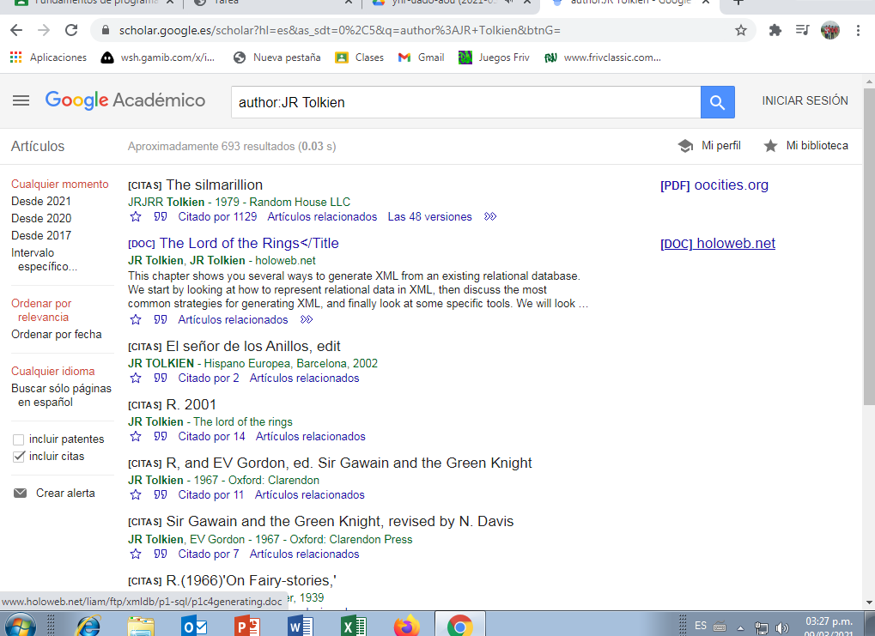

Usando los comandos **author:** se puede accesar a información del personaje como libros, articulo, publicaciones, etc.

.

Google imágenes

En el buscador existe un icono con la forma de una cámara, la cual permite introducir una imagen y realizar una búsqueda que se relaciona con la imagen proporcionada.

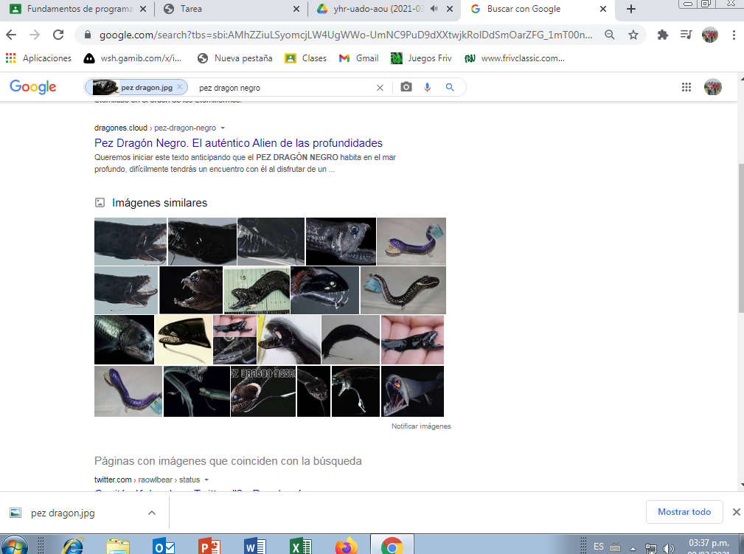

Ejercicios de Tarea

**1.- Buscar imágenes empleando la foto de tu mascota o una mascota en google e indicar que patrones considera para mostrarte esos resultados.**

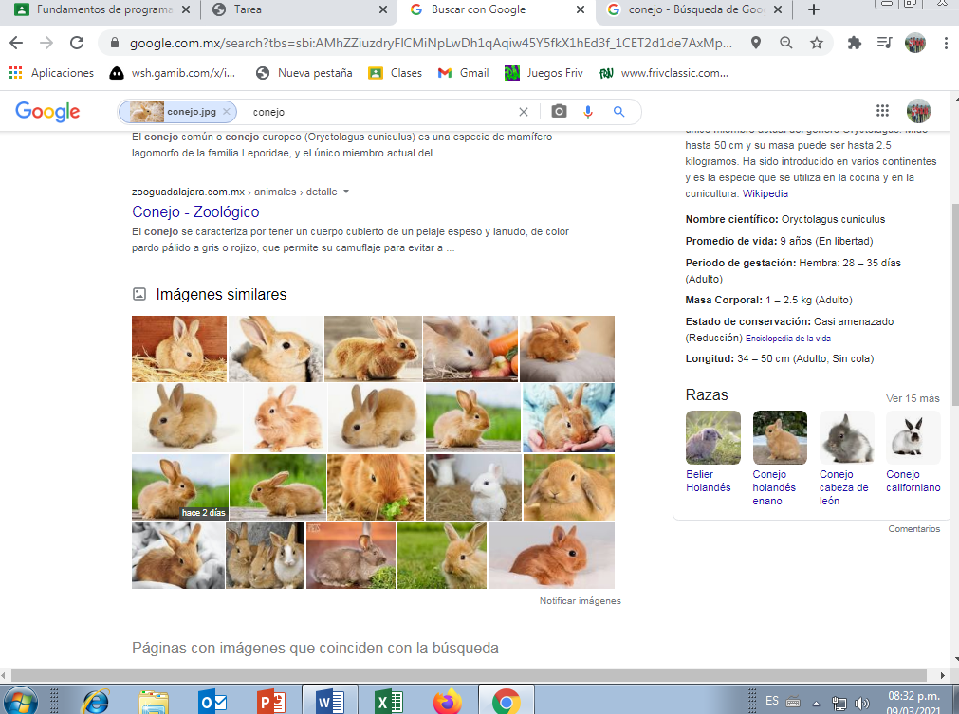

Al parecer el buscador de imágenes selecciona o compara la foto o archivo del ordenador con las mismas características en este caso busco un conejo con el mismo color del pelaje e incluso el mismo tamaño.

**2.- Realiza una investigación a cerca de alojamiento en la nube ventajas y desventajas (comparar mínimo tres opciones)**

**Ventajas**

Acceso desde cualquier ubicación geográfica a los datos y aplicaciones: Solo es necesario contar con una buena conexión a internet para disponer de todos nuestros datos y aplicaciones almacenadas en la nube, independientemente del momento, del lugar en que nos encontremos y del tipo de dispositivo con el que se accede.

**Libre mantenimiento por parte del usuario:** La empresa que presta el servicio de almacenamiento se hace cargo de todas las actividades de mantenimiento preventivo y correctivo tanto del hardware como del software.

**Actualizaciones a últimas versiones:** La empresa proveedora del servicio se encarga de las actualizar de las aplicaciones informáticas, tanto las utilidades como del software para proteger la integridad de los datos.

**Desventajas**

**Falta de seguridad:** El control de acceso a los datos está en manos del proveedor de servicio y de los usuarios del servicio por lo que será conveniente prestar atención en la fortaleza de las claves generadas, realizar cambios frecuentes de ellas y no divulgarlas a otras personas.

**Acceso remoto:** El acceso a los datos solo es posible con una conexión fiable a Internet por lo que sin conexión no hay posibilidad de acceso a los datos y a las aplicaciones almacenados en la nube.

Privacidad. Nuestros archivos de datos se encuentran ubicados en un lugar remoto por lo que perdemos su control directo y este control pasa a estar a cargo de la empresa proveedora del servicio, por lo que se vuelve fundamental, contratar a una empresa de prestigio.

**3.- Indica las características, ventajas y desventajas de por lo menos tres servidores de correo.**

**Hotmail**

**Ventajas**

* Permite un almacenamiento de hasta 5 GB en nuestro correo.
* El sistema de seguridad de Hotmail es de los mejores en cuanto a cuentas de correo se refiere.  Esta patentado y es exclusivo para Hotmail.
* La última novedad de Hotmail es que se puede leer documentos de Microsoft Office sin que tengamos que descargarlos a nuestros ordenadores.

**Desventajas**

* El espacio en memoria para los archivos que se desea enviar es pequeña y a veces hay necesidad de segmentar los archivos.
* Publicidad extrema.
* Te llegan publicidades de sitios web a los que nunca te suscribiste.

**Gmail**

**Ventajas**

* Permite al usuario utilizar una imagen de la red social de fotos Flickr en alta calidad como fondo, así como de la red social Tmblr.
* También imágenes individuales que tengas en tu PC o en la bandeja de entrada.

**Desventajas**

* No tiene un control del vocabulario por ello hay una gran cantidad de sinónimos.
* Al abrir una dirección recuperada lo hace sobre la misma pagina por lo que la lista de resultados desaparece.
* No permite hacer un diseño del formato de resultados.

**4.- Empleando el buscador de google y haciendo uso de la calculadora, genera un paraboloide**

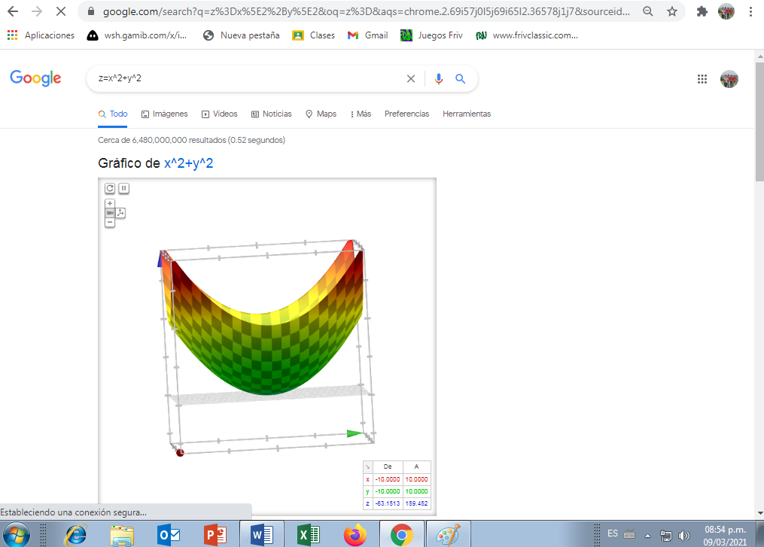

Conclusiones:

Es muy interesante como las aplicaciones pueden facilitar el aprendizaje, lo que me deja la práctica es saber la importancia de las herramientas de cómputo para el desarrollo de las habilidades necesarias en ingeniería, sobre todo las ventajas de administrar la información adecuadamente para facilitar y optimizar algunas tareas.

Bibliografía:

<https://aprendercompartiendo.com/la-nube-ventajas-desventajas/>

<http://ventajasydesventajasdehyg.blogspot.com/2014/01/ventajas-1.html>

<http://lcp02.fi-b.unam.mx/>